**9.1 认识浮力 考点集训**

**一、基础知识挑战“零”失误**

1. 浮力的定义：

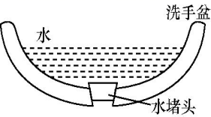一切浸入液体(或气体)中的物体都会受到液体(或气体)__ ________的托力，这个托力就叫浮力。2．浮力的施力物体是____________，浮力的方向是__________。3．浮力的产生原因：浮力是由于液体(或气体)对物体__ ____和___ ___的压力差产生的。4．浮力的测量：F浮＝___ _____。5．物体受到浮力的大小与物体浸在液体中的_____ ___有关，与液体的_____ ___有关，与物体浸没在液体中的_____ ___无关

**二、中考链接**

6.如图所示,洗手盆底部的出水口塞着橡胶制成的水堵头,则水堵头( )

A.没有受到水的压力,但受到水的浮力 B.没有受到水的压力,也没有受到水的浮力

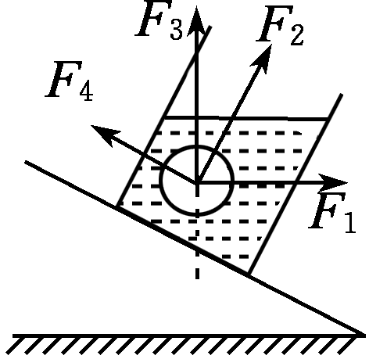C.受到水的压力,没有受到水的浮力 D.受到水的压力,也受到水的浮力

7.一个盛有盐水的容器中悬浮着一个鸡蛋，容器放在斜面上，如图所示，图上画

出了几个力的方向，你认为鸡蛋所受浮力的方向应当是( )

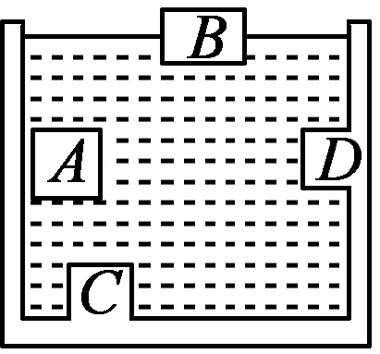A．F1 B．F2 C．F3 D．F4

**8**．往容器中注入一些水，如图所示，A、B是能自由移动的物体，C、D是容器自身凸起的一部分，则下列说法中错误的是( )

A．A物体一定受浮力作用 B．B物体一定受浮力作用

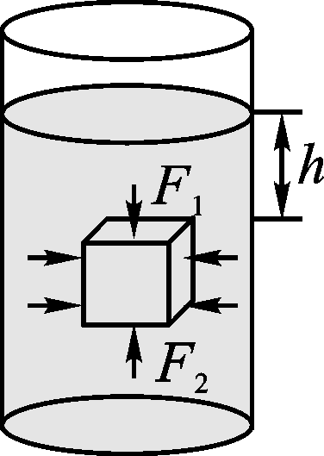C．C物体一定受浮力作用 D．D物体一定受浮力作用

**9**．下列物体没有受到浮力作用的是( )

A．在水中嬉戏的小鸭 B．在蓝天飞翔的老鹰 C．深海潜游的鲸鱼 D．深入河底的桥墩

**10.**如图所示，一个边长为10 cm的正方体竖直悬浮在某液体中，上表面受到液体的压力F1为5 N，下表面受到液体的压力F2为13 N。下列说法错误的是( )

A．正方体受到的浮力为8 N B．正方体的重力为8 N

C．正方体上表面到液面的距离h＝5 cm D．液体对正方体下表面的压强为1.3×103 Pa

11．某海滨浴场，水底布满鹅卵石，水中游泳的人由深水走向浅水的过程中，以下体验和分析合理的是( )

A．脚越来越不疼，因为人越来越轻 B．脚越来越疼，因为人越来越重

C．脚越来越不疼，因为人所受的浮力越来越大了 D．脚越来越疼，因为人所受的浮力越来越小了

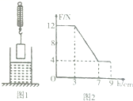12（多选题）.如图所示是强强同学探究浮力的大小与浸在水中深度有无关系的实验，他通过图1的实验得到了图2所示的弹簧称的读数与物体下移高度的关系，关于这个实验的过程及结论，下列说法正确的是（　　）

A. 物体全部浸入水中时的浮力大小为4N B. 物体的重力是12N

C. 通过该实验能测出物体的密度

D. 通过该实验能看出浮力的大小与物体浸入水的深度成正比

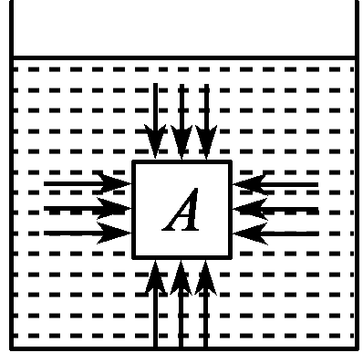**13**．如图所示，当一个正方体浸在液体中处于某一位置A时，由于左右两侧、前后两侧表面所处深度 ，所以受到的压力大小 、方向 ，彼此平衡。上下两表面所处的深度 ，所受液体的压强 ，下表面受到的向上的压强 上表面受到的向下的压强，从而使物体受到向上的压力 向下的压力，这两个压力的差就是液体对物体的浮力。

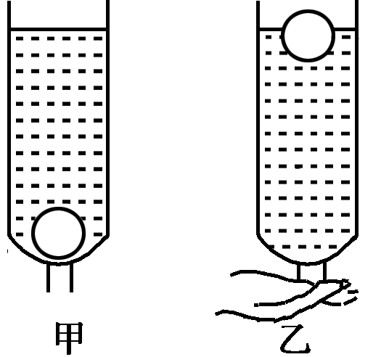**14**．一位物理实验小组的同学利用一只可乐瓶与一只乒乓球做“研究浮力产生原因”的实验，如图所示，将一只塑料可乐瓶剪去底部，把一只乒乓球放在瓶内，从上面倒入水，观察到有少量水从乒乓球与瓶颈缝隙中流出(如图甲)，但乒乓球并不上浮，这是因为乒乓球 作用。若用手堵住瓶口(如图乙)，可观察到乒乓球浮起，这是因为乒乓球 的作用。

15..一块橡皮掉入盛有水的烧杯中,它所受到的浮力的施力物体是　 　,浮力的方向:　 　。

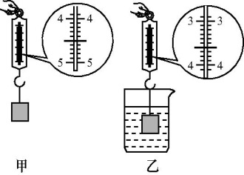16.如图所示,将金属块挂在调好的弹簧测力计的挂钩上,手提弹簧测力计,金属块静止时弹簧测力计的示数如图甲所示。手提弹簧测力计,使金属块没入水中静止时,弹簧测力计的示数如图乙所示。则金属块受到的浮力是　　N。

**三、易错题警示**

17.关于物体受到的浮力,下列说法正确的是( )

A.物体的体积越大,受到的浮力越大 B.物体排开水的体积越大,受到的浮力越大

C.浸入水中的物体在水中的位置越深,受到的浮力越大 D.物体的密度越大受到的浮力越小

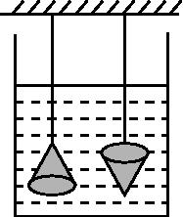18.如图所示,体积相同的两圆锥体浸入水中,则两圆锥体受到的水的压力差相比( )

A.底面朝下的锥体受到的压力差较大 B.底面朝上的锥体受到的压力差较大

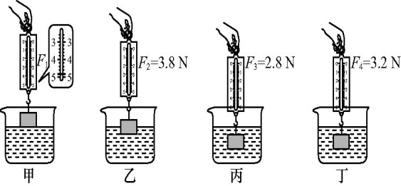C.一样大 D.无法确定

**四、实验探究题**

19如图是同学们在“探究同一物体所受的浮力大小与哪些因素有关”的实验过程图。图甲、乙、丙容器中装的液体是水,图丁容器中装的液体是酒精,*F*1、*F*2、*F*3、*F*4分别是图甲、乙、丙、丁中弹簧测力计的示数。请回答以下问题:

（1）图甲中,弹簧测力计的示数*F*1=　 　N; （2）物体完全浸没在水中时所受的浮力为_________N;

（3）分析图中乙、丙两图实验数据可得,物体所受的浮力大小与　 　有关;分析图中 　两图实验数据可得,物体所受的浮力大小与液体密度有关。

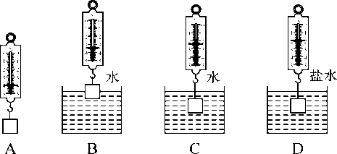**20**．小明做“探究浮力的大小跟哪些因素有关”的实验，步骤如图所示。

(1)物体的重力为 N。

(2)比较图 和图 得到的结论是物体浸入液体的体积越大，受到的浮力越大。

(3)比较图C和图D得到的结论是 。

(4)实验中他采用了 的研究方法。

**五、综合题**

**21**．边长为10 cm的立方体物体，浸没在水中，物体上表面与液面平行，且液体表面到物体上表面的距离为5 cm。(g＝10 N/kg)求：

(1)在水中，物体上表面受到的压力的大小和方向。

(2)在水中，物体下表面受到的压力的大小和方向。

(3)物体在水中受浮力的大小。

**9.1认识浮力 考点集训 参考答案**

**一、基础知识挑战“零”失误**

1. 浮力的定义：

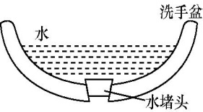一切浸入液体(或气体)中的物体都会受到液体(或气体) 竖直向上的托力，这个托力就叫浮力。2．浮力的施力物体是液体或气体，浮力的方向是__竖直向上________。3．浮力的产生原因：浮力是由于液体(或气体)对物体向上和向下的压力差产生的。4．浮力的测量：F浮＝**G－F**

5．物体受到浮力的大小与物体浸在液体中的体积 有关，与液体的密度 有关，与物体浸没在液体中

的**深度**无关

**二、中考链接**

6.如图所示,洗手盆底部的出水口塞着橡胶制成的水堵头,则水堵头(c )

A.没有受到水的压力,但受到水的浮力 B.没有受到水的压力,也没有受到水的浮力

C.受到水的压力,没有受到水的浮力 D.受到水的压力,也受到水的浮力

7.一个盛有盐水的容器中悬浮着一个鸡蛋，容器放在斜面上，如图所示，图上画

出了几个力的方向，你认为鸡蛋所受浮力的方向应当是( c )

A．F1 B．F2 C．F3 D．F4

**8**．往容器中注入一些水，如图所示，A、B是能自由移动的物体，C、D是容器自身凸起的一部分，则下列说法中错误的是( c )

A．A物体一定受浮力作用 B．B物体一定受浮力作用

C．C物体一定受浮力作用 D．D物体一定受浮力作用

**9**．下列物体没有受到浮力作用的是( D )

A．在水中嬉戏的小鸭 B．在蓝天飞翔的老鹰 C．深海潜游的鲸鱼 D．深入河底的桥墩

**10.**如图所示，一个边长为10 cm的正方体竖直悬浮在某液体中，上表面受到液体的压力F1为5 N，下表面受到液体的压力F2为13 N。下列说法错误的是( C )

A．正方体受到的浮力为8 N B．正方体的重力为8 N

C．正方体上表面到液面的距离h＝5 cm D．液体对正方体下表面的压强为1.3×103 Pa

11．某海滨浴场，水底布满鹅卵石，水中游泳的人由深水走向浅水的过程中，以下体验和分析合理的是( D )

A．脚越来越不疼，因为人越来越轻 B．脚越来越疼，因为人越来越重

C．脚越来越不疼，因为人所受的浮力越来越大了 D．脚越来越疼，因为人所受的浮力越来越小了

12（多选题）.如图所示是强强同学探究浮力的大小与浸在水中深度有无关系的实验，他通过图1的实验得到了图2所示的弹簧称的读数与物体下移高度的关系，关于这个实验的过程及结论，下列说法正确的是（　B C　）

A. 物体全部浸入水中时的浮力大小为4N B. 物体的重力是12N

C. 通过该实验能测出物体的密度

D. 通过该实验能看出浮力的大小与物体浸入水的深度成正比

**13**．如图所示，当一个正方体浸在液体中处于某一位置A时，由于左右两侧、前后两侧表面所处深度相同，所以受到的压力大小相同、方向相反 ，彼此平衡。上下两表面所处的深度 不同 ，所受液体的压强 不同 ，下表面受到的向上的压强 大于 上表面受到的向下的压强，从而使物体受到向上的压力 大于 向下的压力，这两个压力的差就是液体对物体的浮力。

**14**．一位物理实验小组的同学利用一只可乐瓶与一只乒乓球做“研究浮力产生原因”的实验，如图所示，将一只塑料可乐瓶剪去底部，把一只乒乓球放在瓶内，从上面倒入水，观察到有少量水从乒乓球与瓶颈缝隙中流出(如图甲)，但乒乓球并不上浮，这是因为乒乓球 作用。若用手堵住瓶口(如图乙)，可观察到乒乓球浮起，这是因为乒乓球 受到浮力 的作用

15..一块橡皮掉入盛有水的烧杯中,它所受到的浮力的施力物体是　水 　,浮力的方向:　竖直向上 　。

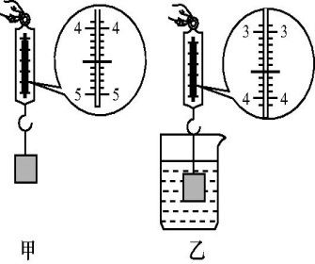16.如图所示,将金属块挂在调好的弹簧测力计的挂钩上,手提弹簧测力计,金属块静止时弹簧测力计的示数如图甲所示。手提弹簧测力计,使金属块没入水中静止时,弹簧测力计的示数如图乙所示。则金属块受到的浮力是　0.9　N。

**三、易错题警示**

17.关于物体受到的浮力,下列说法正确的是( B )

A.物体的体积越大,受到的浮力越大 B.物体排开水的体积越大,受到的浮力越大

C.浸入水中的物体在水中的位置越深,受到的浮力越大 D.物体的密度越大受到的浮力越小

18.如图所示,体积相同的两圆锥体浸入水中,则两圆锥体受到的水的压力差相比( C )

A.底面朝下的锥体受到的压力差较大 B.底面朝上的锥体受到的压力差较大

****C.一样大 D.无法确定

**四、实验探究题**

19如图是同学们在“探究同一物体所受的浮力大小与哪些因素有关”的实验过程图。图甲、乙、丙容器中装的液体是水,图丁容器中装的液体是酒精,*F*1、*F*2、*F*3、*F*4分别是图甲、乙、丙、丁中弹簧测力计的示数。请回答以下问题:

（1）图甲中,弹簧测力计的示数*F*1=　 4.8 　N; （2）物体完全浸没在水中时所受的浮力为　2 　N;

（3）分析图中乙、丙两图实验数据可得,物体所受的浮力大小与排开液体的体积 　有关;分析图中 丙、丁 　两图实验数据可得,物体所受的浮力大小与液体密度有关。

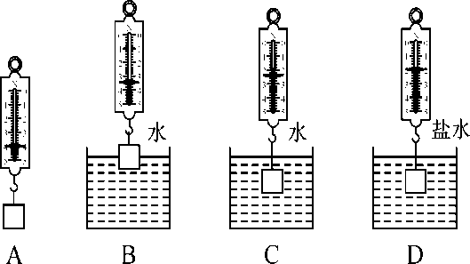**20**．小明做“探究浮力的大小跟哪些因素有关”的实验，步骤如图所示。

(1)物体的重力为4.0 N。

(2)比较图B和图C得到的结论是物体浸入液体的体积越大，受到的浮力越大。

(3)比较图C和图D得到的结论是浮力的大小与液体的密度有关。

(4)实验中他采用了控制变量的研究方法。

**五、综合题**

**21**．边长为10 cm的立方体物体，浸没在水中，物体上表面与液面平行，且液体表面到物体上表面的距离为5 cm。(g＝10 N/kg)求：

(1)在水中，物体上表面受到的压力的大小和方向。

(2)在水中，物体下表面受到的压力的大小和方向。

(3)物体在水中受浮力的大小。

解：(1)由题可知，立方体上表面的深度h上＝5 cm，p上＝ρ水gh上＝1.0×103 kg/m3×10 N/kg×5×10－2 m＝500 Pa；由p＝得，F上＝p上S＝500 Pa×10×10×10－4 m2＝5 N，方向是竖直向下。

(2)下表面的深度为h下＝10 cm＋5 cm＝15 cm，p下＝ρ水gh下＝1.0×103 kg/m3×10 N/kg×15×10－2 m＝1 500 Pa；F下＝p下S＝1 500 Pa×10×10×10－4 m2＝15 N，方向是竖直向上。

(3)F浮＝ΔF＝F下－F上＝15 N－5 N＝10 N。